文档：<https://www.kancloud.cn/chudong/bt2017/424337>

我的宝塔

腾讯云南京：

地址：http://175.27.223.19:8888/0157ed75

账号：du9hyifl

密码：4e69d09c

## 安装

Centos安装

yum install -y wget && wget -O install.sh http://download.bt.cn/install/install_6.0.sh && sh install.sh

宝塔会自动给你执行以下操作，

### 1.磁盘挂载

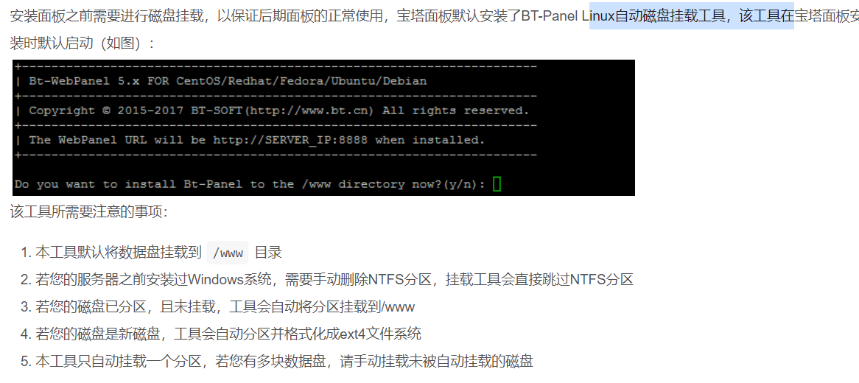

### 2.确认安装

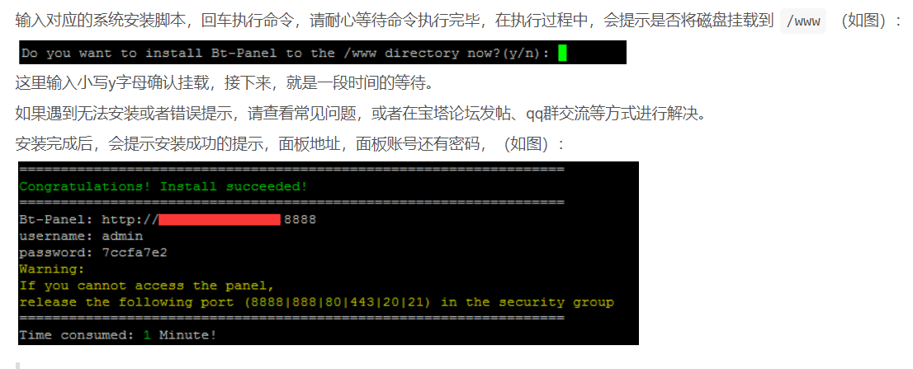

### 3.安装完成

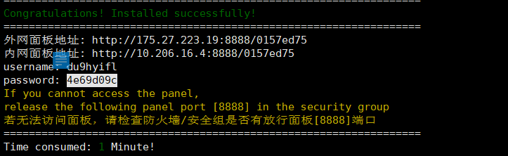

安装完成后可惜选择安装系统环境lnmp、lamp

## 安装扩展

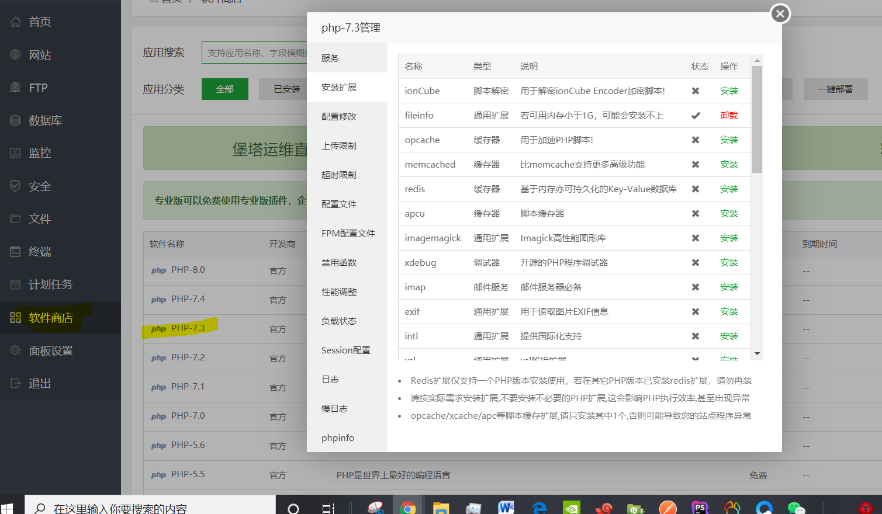

## 安装https

<https://blog.csdn.net/qq_29058883/article/details/81031660>

s